PORTUGAL E A I GRANDE GUERRA – 1914-1918
Ensaio sobre “O Recrutamento obrigatório em Santo Aleixo da Restauração”

Perante a eminência do primeiro conflito à escala mundial e face ao conselho do Secretário de Estado dos Negócios Estrangeiros inglês, em que consistia que Portugal não proclamasse a sua neutralidade, o governo português decidiu que o nosso país assumiria as suas obrigações internacionais.
O nosso governo, republicano, suportado pela União Sagrada, estava sedento da participação de Portugal na Guerra, querendo fazer-se notar e afirmar-se na geoestratégia política e militar, querendo esquecer a sua posição periférica, numa Europa cada vez mais subjugada ao poder de três ou quatro países dominadores, que deixaram isso bem vincado na Conferência de Berlim, no ano de 1885. No Tratado resultante, as potências europeias fizeram a divisão do continente africano, tendo por premissa a ocupação efetiva do território, com o principal objetivo de aí usufruírem das matérias-primas fundamentais para o processo industrial que vigorava no velho continente.
Ora, ao abrigo daquilo que estava contratualizado na aliança anglo-portuguesa, e fazendo jus à vontade política mais intervencionista de Portugal participar no conflito e, mesmo, adivinhando-se as consequências negativas que daí, sem dúvida adviriam, diligenciam-se os preparativos para a nossa participação na Guerra. Prova disso é o envio de dois destacamentos mistos, logo no mês de setembro de 1914, para Angola e Moçambique, em virtude da necessidade de defender a integridade do Império Colonial Português.
Durante o período em que a Guerra esteve ativa, antes do Armistício, só para África, Portugal enviou cerca de 30.000 homens, chegando ao destino já doentes, incapazes de suportarem as difíceis condições de higiene vividas durante a viagem.
A nossa participação no teatro de guerra em solo europeu, surge após a Declaração de Guerra que Portugal recebeu da Alemanha, em março de 1916, o que provocou a intervenção portuguesa na frente continental. Em maio desse ano, é publicado um diploma que ordena o recenseamento obrigatório de todos os homens com idades entre os 20 e os 45 anos, dando origem à criação, além doutros, do C.E.P. (Corpo Expedicionário Português), havendo necessidade de efetivar uma recruta forçada a milhares de homens portugueses. Ficou conhecido como o “Milagre de Tancos”, uma vez que se tratou de uma formação básica e elementar em apenas três meses.
Neste contexto, duma Guerra sem quartel, com frentes tão díspares nos continentes europeu e africano, milhares de jovens portugueses lutavam, heroicamente, mesmo sem terem o treino específico e considerado necessário para tal desempenho. Entre eles, encontravam-se, também, muitos alentejanos, essencialmente rurais, onde se integravam os meus dois avôs, naturais de Santo Aleixo da Restauração, concelho de Moura, aí residentes à data do seu recrutamento.
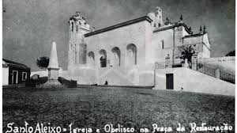
Doc. 1 – Igreja matriz de Santo Aleixo da Restauração - Moura
(Foto de Zambrano)
Ambos os meus avôs nasceram na última década do século XIX, quando, em Portugal, a Monarquia começava a revelar a sua agonia, face ao radicalismo Republicano que, unido, lutava apenas pelo máximo objetivo de chegar ao poder. Verificou-se isso pela sua fragmentação após o Regicídio e ao Ministério da Acalmação, depois do dia 5 de outubro de 1910, quando se implantou o novo Regime. A Primeira República foi fértil em convulsões sociais e crimes políticos, levando, entre outros, ao assassinato de Sidónio Pais, o Presidente-Rei, como o apelidou Fernando Pessoa. Talvez por isso, só podia terminar num golpe de estado, como veio a acontecer no dia 28 de maio de 1926, precisamente preparado por um dos principais heróis, portugueses, da I Grande Guerra. O General Gomes da Costa.
Os meus avôs eram, essencialmente, pequenos seareiros, cultivando cereais de sequeiro, como trigo, cevada, aveia e algum centeio, em glebas ou “sortes” que arrendavam ao ano a abastados proprietários da região. Fruto desse trabalho árduo, de sol a sol, em que quase toda a família participava e, desses magros proventos, por vezes ainda sobrava para, de quando em vez, se poder adquirir esta ou aquela parcela de terreno, com ou sem olival. A economia destas famílias era, quase sempre, suplementada por uma modesta prática pecuária. Essencialmente para apoiar a despensa da casa em quase toda a roda do ano.

Francisco Matias Moreira, era meu avô materno, que participou na Guerra em Angola, e Manuel Dias de Almeida era o meu avô paterno que lutou nos campos da Flandres, onde foi prisioneiro de guerra, após o infortúnio das tropas portuguesas na Batalha de La Lys, juntamente com outros amigos desta terra do Sudeste de Portugal. Manuel Dias de Almeida, por quem os sinos do campanário desta igreja matriz dobraram e, em resultado da suposta perda física, familiares e amigos mais próximos se cobriram de luto, chegou, um dia, passados meses, para a alegria de todos à aldeia que o vira nascer.
Sei que esta comunidade provinciana sempre nutriu por ele, e pelos demais heróis dessa Guerra, um carinho e um reconhecimento especiais. Faleceu muito novo, deixando duas filhas casadoiras e um filho varão, o meu progenitor sem, no entanto, conhecer nenhum dos netos. Em casa de minha avó falava-se do seu heroísmo e bravura, mas também do sofrimento a que a família tinha estado sujeita perante a sua ausência, forçada é certo, mas talvez necessária perante a cegueira política dos nossos inexperientes e ambiciosos governantes.
Infelizmente, não tive a felicidade e a honra do conhecer.
Parte dos conhecimentos que eu tenho desse conflito foram-me transmitidos, por via oral, pelo meu avô Francisco Moreira, com quem vivi e convivi até ao seu desaparecimento físico, no final da década de 70. Recordo-me dele com muita saudade. Do neto que recebe do avô o carinho e o afeto naturais, que se estabelecem na diferença de idades que permeiam os nossos nascimentos, com mais de sete décadas. Igualmente recordo os seus ensinamentos, pedagógicos e ponderados, e o que recolhi dos seus testemunhos de vida.
Tal como aquele que, numa noite, em finais de abril, ele nos contou, a mim, ao meu irmão e a mais alguns familiares diretos como foi o seu recrutamento para ingressar num dos contingentes africanos, com destino a Angola, para participar nesse dilacerante conflito.
O dia, em termos atmosféricos, tinha-se alterado. Agravara-se ao final da tarde e, após o jantar, trovejava fortemente. Nesta época do ano o lume já não era prioritário para o aquecimento da divisão em que nos encontrávamos, a cozinha, mas era indispensável para o cozinhar das principais refeições diárias. Além disso, “fazia companhia”, nas palavras de meu avô.
- Este temporal só me faz lembrar uma tempestade que apanhámos quando ia para a Guerra, no alto mar e a caminho de Angola! Referiu ele, com voz pesarosa, enquanto olhava para o quintal através da fresta do postigo, por onde entravam feixes de luz, provenientes dos relâmpagos.
- Nem calculam o que nós penámos naquele navio! Já nem me lembro bem se durou um ou dois dias, porque a trovoada foi tão forte, as ondas do mar tão grandes que nem sabíamos se era de dia ou de noite. Prosseguiu ele.
- Avô, mas como foi isso de vocês irem para a Guerra? Porque é que foram? Perguntou o meu irmão, tão curioso quanto eu.
- Eu nem gosto muito de falar nisso, mas penso muitas vezes, não me consigo esquecer do que lá sofremos. Falou, enquanto, agora, se aconchegava na cadeira, dentro da chaminé.
- Estávamos na “era” de 1914. Já se falava que quase de certeza que ia haver uma Guerra. Mas, nós neste fim do Mundo pensávamos que estávamos mais descansados. As notícias chegavam cá muito tempo depois das coisas acontecerem. Vejam lá que quando foi implantada a República, só quase um mês depois é que aqui se soube. Mas as más notícias chegavam depressa! Já se ouvia falar que muitos homens tinham que ir para a Guerra…
O ambiente da sala ficou suspenso, sem sabermos se havíamos de interromper ou se aguardar pelo continuar da narrativa.
Em jeito de monólogo, o patriarca da família continuou.

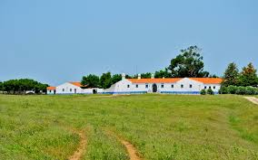
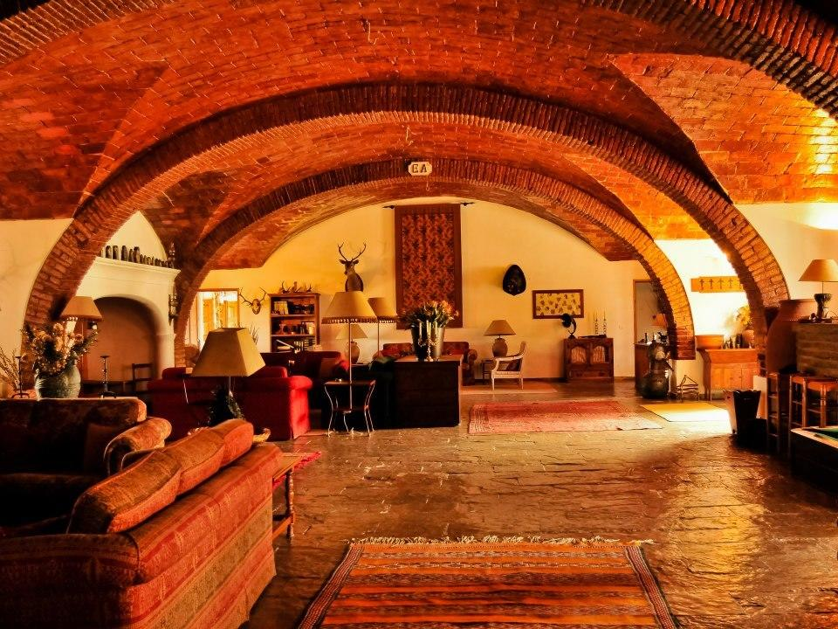
Doc. 2 e 3 – Herdade da Negrita, em Santo Aleixo da Restauração (imagens atuais)
- Tínhamos uma “sorte” de trigo na herdade da Negrita, lá na Serra, mesmo ao pé da fronteira com a Espanha. Eu, meu pai e meu irmão já levávamos três dias sem virmos à aldeia. Precisávamos de pão e outros mantimentos e metemo-nos a caminho, pensando voltarmos no dia a seguir.
- E voltaram? Perguntei eu?
Meu avô, pensava e escolhia as palavras, enquanto enrolava um pouco de tabaco na “mortalha” e salivava a ponta exterior do papel, com vista a efetuar a sua colagem e reter todo o conteúdo dentro do cigarro.
- Voltou… voltou o meu irmão para tratar do que estávamos fazendo na semeada. Eu e o meu pai ficámos.
- Logo quando chegámos à entrada da aldeia, mesmo à porta da taberna ao pé do jardim, havia um magote de gente falando. Um grupo de homens ouvia outro que contava que tinha estado cá gente de fora com um Edital que tinha o nome duns quantos rapazes e outros mais velhos que tinham que ir para a Guerra.
Ao barulho acudiram também mulheres, que deixaram os seus afazeres domésticos e acorreram àquela chusma de gente e vozaria.
- Ainda me lembro que uma mulher que morava na Rua Nova, ao receber a má noticia que o filho estava recrutado, fartou-se de chorar e com as mãos apanhadas sobre o lenço da cabeça, correu para casa.
- E você soube logo ali que tinha sido escolhido para ir? Questionou a sua única filha, minha mãe.
- Ficámos quase com a certeza disso. O homem que falava conhecia o meu pai e disse-lhe que estava desconfiado que eu tinha o nome no papel. À pressa, metemo-nos a caminho da nossa casa e já lá estavam algumas vizinhas que tinham acorrido ao choro da vossa bisavó, quando o homem de Moura lhe bateu à porta a dizer-lhe que eu tinha que ir para Angola. Mas antes tinha que ir fazer uma recruta que ainda não se sabia muito bem onde era.
O cigarro, entretanto aceso, era fumado com primor e o seu odor espalhava-se pela cozinha.
- Alguém quer café? Perguntou minha mãe, dirigindo-se aos adultos. Meu pai tinha saído para jogar bilhar ou cartas na Sociedade Recreativa. Habitualmente tomava café por lá e, em resultado desse hábito, perdeu todo este relato.
- Dá-me aí uma chávena de café. Disse o meu avô, dirigindo o olhar para a cafeteira de barro que estava ao lume.
O fogo crepitou quando os lenhos mais grossos foram “atiçados” pela tenaz.
- Avô, a Guerra deve ter sido muito difícil para vocês, não é verdade?! Perguntou o meu irmão, num tom afirmativo.
- Meu querido neto, foi muito difícil para todos aqueles que fomos para Angola e Moçambique e para os que foram para a Guerra na Europa, dois anos mais tarde. Para onde foi, também o vosso avô Manuel que, coitado, se viu nas mãos dos alemães, depois da tal Batalha de La Lys, até eles perderem a Guerra.
E continuou, como num longo desabafo, para ele mais que necessário, como a tentar libertar-se dos traumas desse tempo e dos lugares mais remotos no continente africano.
- Vou-vos contar o mais rápido que posso porque as recordações não são boas. Pouco tempo depois vieram-nos buscar, aqui e a muitas terras à volta, e meteram-nos no comboio com destino a Lisboa. Mas ainda estivemos cerca de um mês a fazer uma recruta, nem sei bem se foi em Tancos, ou não, como fizeram os outros. O que é certo é que , a maioria de nós, nunca tinha visto uma arma. Eu já tinha visto armas de fogo, mas eram caçadeiras, quando se faziam aqui nestes matos as batidas aos lobos. Mas nunca tinha disparado nenhuma!
Olhem, o fardamento que vestimos era pesado, nada parecido às roupas a que estávamos habituados nos trabalhos do campo. E o capacete? Pesava mais que chumbo. E as “plainas” que nos protegiam as canelas, mas que lá não nos deixavam andar, cansava-nos só de olhar para elas.
No dia do embarque, em Lisboa, estávamos todos abismados com tudo. A maior parte porque nunca tínhamos ido lá, outros porque nunca avistáramos o mar e um rio tão grande e, todos, porque o choro de mães, irmãs, tias e mulheres era arrepiante!
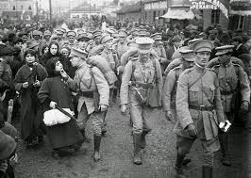
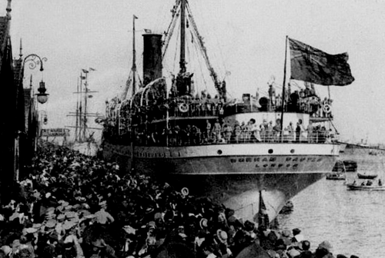
Doc 4 e 5 – Embarque dos soldados portugueses para a I Guerra Mundial – Lisboa.
Quando o navio partiu da doca, e as casas e a terra ficou cada vez mais longe, deixámos de fazer adeus e, quase em silêncio perguntávamos o que iria ser de nós.
- Tinham medo. Perguntei eu, receoso.
- Acho que quase todos tínhamos. O acontecimento mais medonho já vos contei, o da tempestade. Mas muitos de nós quando chegámos a Angola, estávamos doentes. A viagem nem sei quanto tempo durou. Éramos muitos mais que os que o navio devia levar e as condições de higiene e de alimentação não eram nada de jeito. E as aflições no mar. Sem ninguém estar habituado a andar de barco. Pensámos que morrêssemos alguns no caminho.
- E quanto tempo levaram? Perguntámos quase em uníssono.
- Nem sei, perdemos o Norte a tudo. Até ao tempo da viagem. Devemos lá ter chegado no início de outubro, quando aqui estamos no outono. Mas lá, tudo era diferente daqui. O clima, a comida e nenhuma vontade de ir à busca dos alemães.
Lá em Angola e pelo que dizem, também em Moçambique, tivemos muitos problemas e foi uma Guerra que pouca gente falava. No tempo do Salazar quiseram esquecer tudo aquilo que lá penámos. Está bem que aqui na Europa também foi muito difícil. É verdade que depois de virmos, sãos e salvos, ainda falei com alguns amigos aqui da aldeia e vimos que tinha sido duro em todo o lado. Falei várias vezes com o vosso avô Manel, muito antes do filho dele, o vosso pai, ser o meu genro.
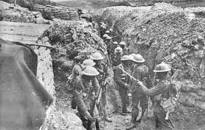
Doc. 6 – Trincheiras nos campos da Flandres
Ele contou-me como os alemães os apanharam, coitados, sem saberem carregar uma arma, no meio daquela lama, cheia de gases. Assim vieram alguns deles, todos “esgazeados”.
- Então ele disse-lhe que tinha estado preso?
- Sim. Só depois da Guerra acabar é que eles puderam vir. Sofreram muito. Já ninguém os esperava aqui na aldeia. Quando chegaram, ele e o Cipriano, foi uma festa.
Nós, em Angola, foi um “penadoiro”. Além das lutas que tivemos com os alemães, principalmente no Sul de Angola, tínhamos grandes dificuldades. Olhem, a ração de água para beber num dia era um copo do tamanho dum dedal, desses que as mulheres usam quando cosem a roupa. Quando a deitávamos no cantil era o mesmo que não deitássemos nada. E havia que a condutar porque tínhamos que andar muito durante o dia. De vez em quando, víamos água mas estava podre, nem os bichos a podiam beber.
- Era só problemas. Disse eu.
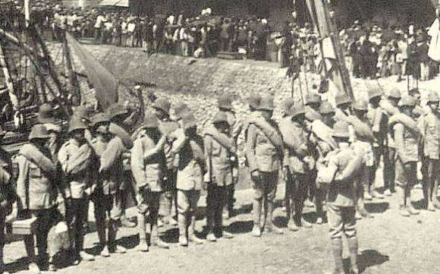
Doc. 7 – Exército português em Angola
- Tínhamos vantagem sobre os alemães porque os negros de Angola ajudaram-nos muitas vezes em conhecermos o terreno. Mas a falta de água, a comida estava muitas vezes estragada e as doenças era o pior de tudo. Tivemos a sorte dos nossos oficiais serem boas pessoas porque, de manhã, obrigavam-nos a tomar comprimidos de quinino para evitarmos certas doenças, como a malária.
Eram pessoas honestas que, como nós, também estavam no mesmo barco.
Outros oficiais não tinham tanto cuidado e davam aos soldados, sem saberem, medicamentos falsificados, outros nem esses queriam tomar e, assim, foi uma desgraça.
Nem calculam a alegria que tivemos quando recebemos a notícia que a Guerra tinha acabado e que podíamos voltar. Até me arrepio só de me lembrar disso!
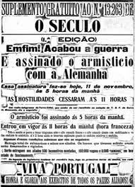
Doc. 8 – Página do jornal O Século, notícia o Armistício que pões fim à I Guerra Mundial.

- Não é para menos, avô!
- É verdade. O que aqueles políticos de meia-tijela nos fizeram sofrer. Aquele Afonso Costa, e outros a seguir, ou sei lá quem foi que nos mandou para lá. Para quê?
Toda agente sabe que os objetivos dos responsáveis políticos portugueses a entrar nessa Guerra saíram todos gorados: enfraqueceu-se a produção nacional; ficámos cada vez mais dependentes do estrangeiro, por isso aumentou a inflação; enormes despesas com a compra de material de guerra; grande endividamento interno e externo e, mais que tudo, a perda de milhares de soldados, que nunca mais voltaram às sua terras, nem viram as suas famílias.
- É verdade. Da guerra não se tira nada de bom. Aquiesceu meu irmão.

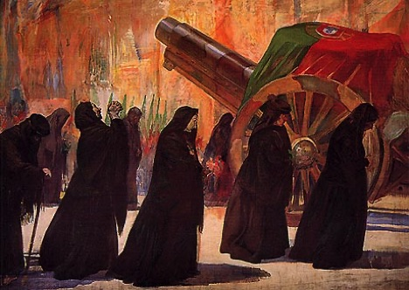
Doc. 9 – Funeral dos Soldados Desconhecidos. Pintura de Sousa Lopes – 1927.

- Tiram aqueles que lhes interessa fazer a guerra. Vejam o que aconteceu com a Guerra do Ultramar, já no tempo do Salazar, em que no ano de 1961, o vosso tio José Gonçalves, meu filho, foi também para Angola.
Nem imaginam o que eu voltei a sofrer. Outra Guerra em Angola e o meu filho lá. Graças a Deus veio são e salvo!
Meus queridos netos, ainda bem que o ano passado se deu a Revolução do 25 de Abril, para que vocês não tenham que ir para África lutar, porque duma Guerra ninguém sai vencedor!
E, desta forma lúcida e serena, o avô recosta-se na cadeira e, num gesto mecânico, bebe o último golo de café, certamente mais frio que o que era hábito, mas bastante aliviado por ter partilhado connosco tal epopeia.
Santo Aleixo da Restauração, janeiro de 2020
Mário Francisco Mendes Fialho de Almeida

